
三年级数学第5周练习题
班级 姓名 得分
－、细心计算。
1、口算。350+170= 460－280= 100÷5= 800+200= 10×10=
90+170= 550－180= 370+630= 20×8= 597+398≈
2、列竖式计算
486+414+62= 870－651－105= 109+387－228= 536+196+426=

3、脱式计算。（会巧算的要巧算）
750－341－259 735+249+165 521－166+179 439－（139+288）

二、填空。
1、把每组的两个算式写成综合算式。
（1）27－13=14，360-14=346 （2）36-29=7，21÷7=3

2、一个长文体盒子放在桌上，站在不同位置去看，最多能看到（ ）个面。
3、一个算式如果只有加、减法或只有乘、除法，应该按（ ）的顺序计算。
4、由3、1、4组成的最大三位数与最小三位数的和是（ ），差是（ ）。
5、王爷爷想买一台1200元的冰箱，已经付了600元，余下的每月付220元，需要（ ）个月。
三、看图列式，再计算。
1、一个本子比一本书少多少元？ 2、一共有多少棵树？
5元
4个本子12元
?元
松树256棵
柏树
多44棵
？棵

四、解决问题。
1、一条路一共960米，第一天修了255米，第二天修了312米，还剩多少米没修?（用两种方法）



还有230个鸡蛋。

2、王婆婆卖鸡蛋，上午卖了356个，下午卖了208个。
原来有多少个鸡蛋？

3、下面是北京——乌鲁木齐沿线各大站的火车里程表。
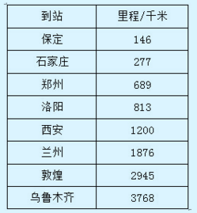
（1）郑州到兰州的路程有多少千米？

（2）家住乌鲁木齐的小崔同学乘火车去洛阳玩，他乘坐的火车需要行多少千米？

（3）2945－277计算的是哪一段距离？

4、小明记录了家中电表的读数，如下表：（单位：千瓦时）
时间 | 1月初 | 2月初 | 3月初 | 4月初 | 5月初 | 6月初 | 7月初
读数 | 567 | 625 | 660 | 708 | 765
（1）1月、2月、3月的用电量各是多少？

（2）5月份的用电量是52千瓦时，6月份的用电量是65千瓦时，请计算6月初和7月初的电表读数，并完成表格。

（3）上半年的用电数量一共是多少？

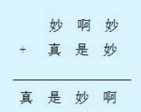
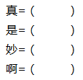
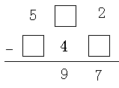
五、智慧屋。
